Žilinská univerzita v Žiline
Fakulta riadenia a informatiky, Informatika

Algoritmy a údajové štruktúry 2 Semestrálna práca 2
Luka Filadelfi

Ing. Peter Jankovič, PhD.
2024/2025
Obsah
2 Zadanie 2
3 Štruktúra 3
3.1 HeapFile 3
3.2 Extendible Hash 5
3.3 GUI 6
3.4 Testovanie 7
4 Popis operácií 8
4.1 Heap File 8
4.1.1 Vkladanie 8
4.1.2 Vyhľadanie: 8
4.1.3 Update: 8
4.1.4 Mazanie: 9
4.2 Extendible hashing 9
4.2.1 Vkladanie 9
4.2.2 Vyhľadanie: 10
4.2.3 Update: 10
5 Manažovanie prázdnych blokov 10
5.1 Heap File 10
5.2 Extendible Hash 10
6 GUI aplikácia 11

Zadanie
Cieľom bolo vytvorenie demonštračnú verziu softvéru pre informačný systém záznamov o návštevách autoservisu. Malo byť využité rozšíriteľné hešovanie nevyužívajúce preplňujúci súbor. Ďalšie funkcionality softwaru:
- vyhľadanie všetkých evidovaných údajov o vozidle
- pridanie vozidla
- pridanie návštevy servisu
- editácia údajov
- zmazanie návštevy servisu
- zobrazenie celého aktuálneho obsahu databázy na GUI
- efektívny manažment prázdnych blokov v súboroch založený na ich zreťazení
- načítanie informácií zo súborov po novom spustení aplikácie.

Štruktúra
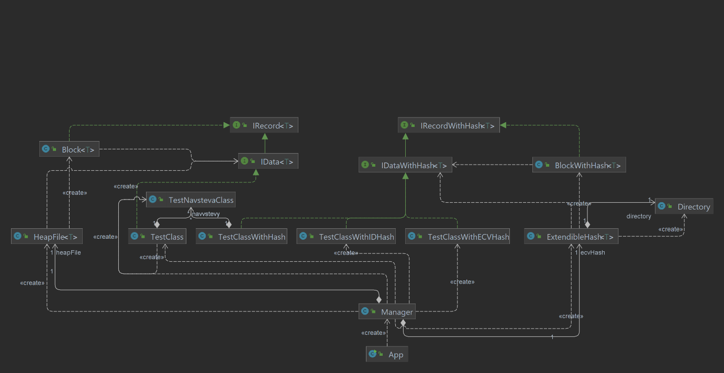
V balíčkoch Heap a Data sa nachádzajú triedy vytvárajúce HeapFile, v balíčku Hash sa nachádzajú triedy pre funkčný Extendible hash, v balíčku GUIApp sa nachádza GUI aplikácie a manažér a v balíčku Test sa nachádzajú triedy na testovanie štruktúr.

HeapFile
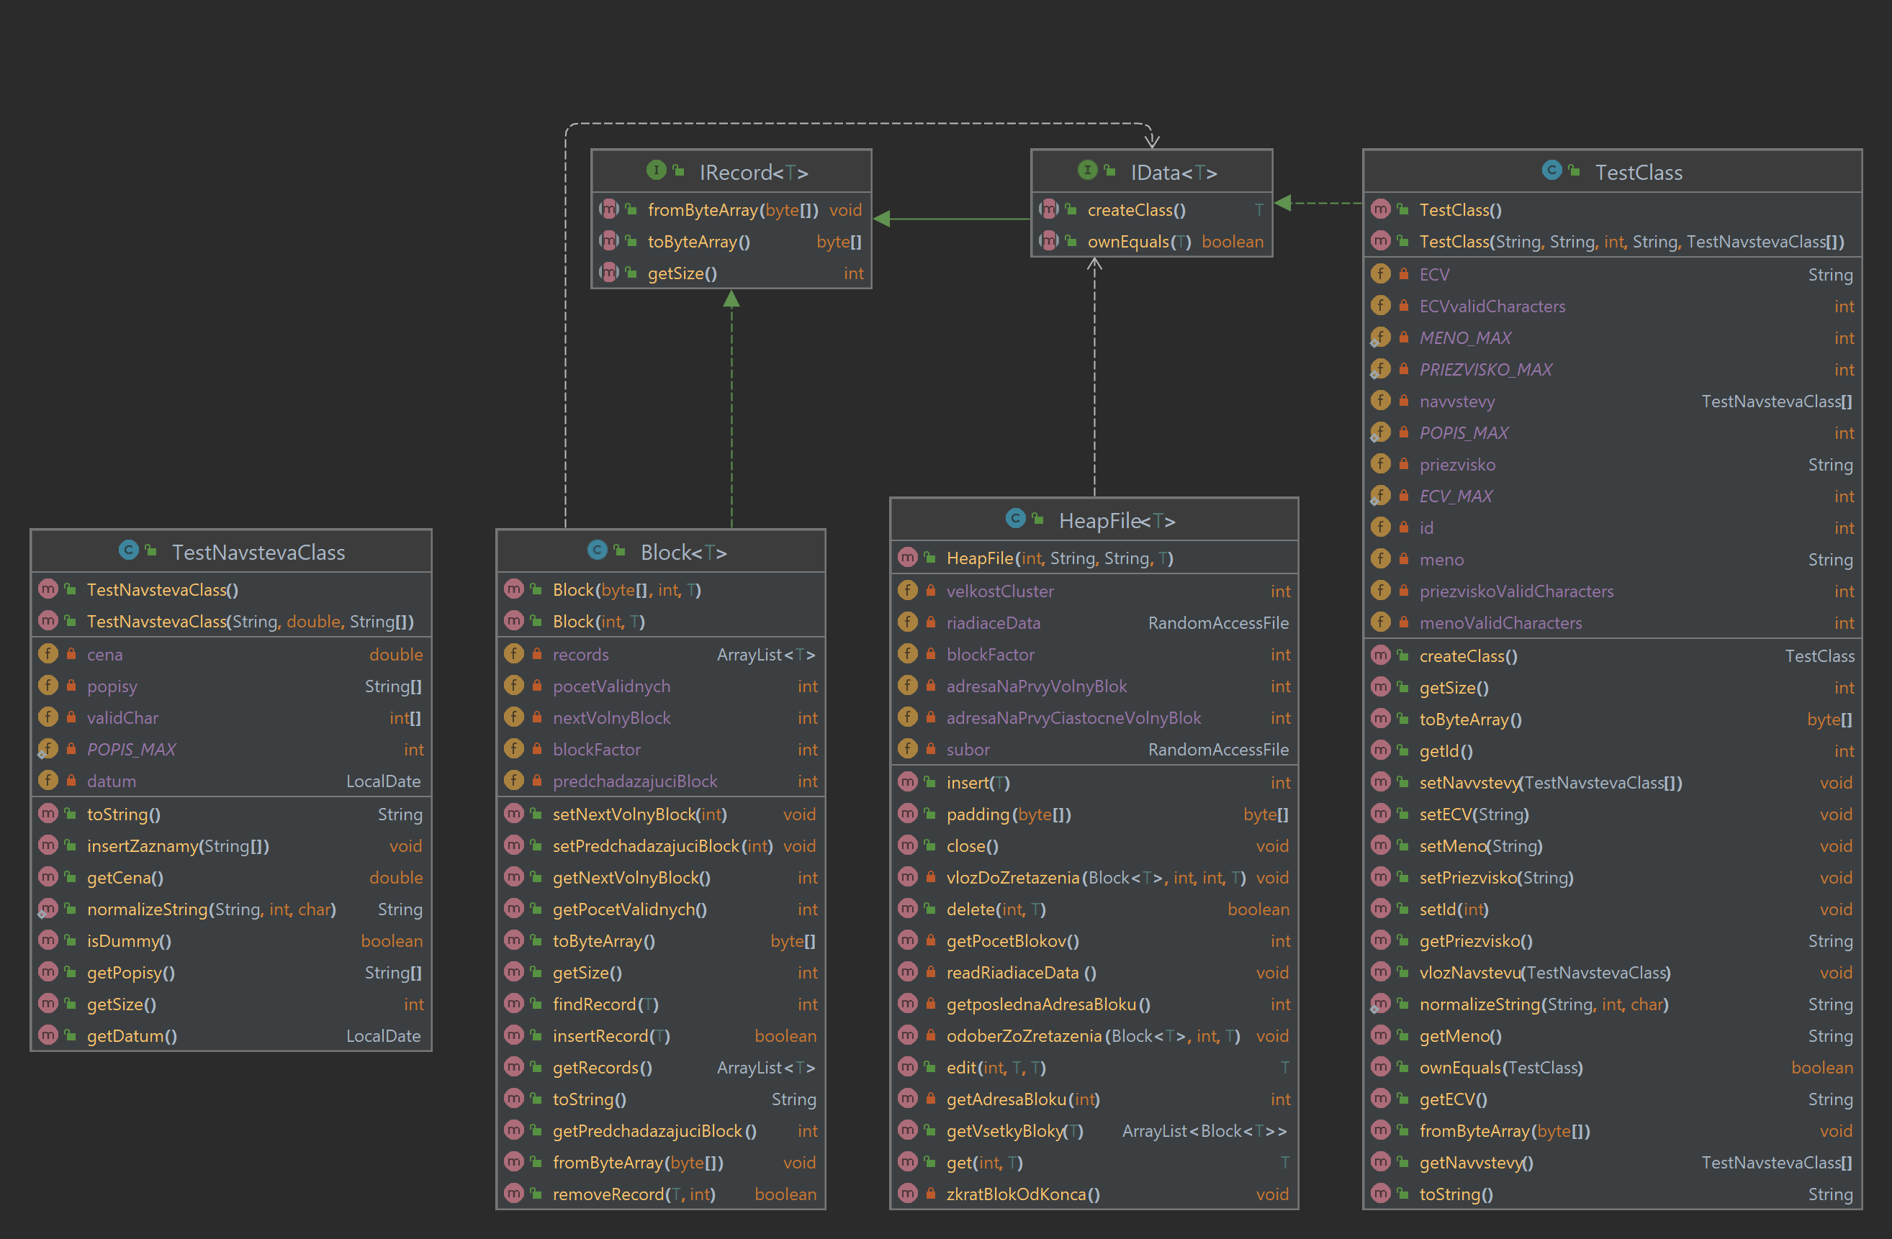
V balíčku Heap sa nachádza základná štruktúra HeapFile, pozostávajúca z HeapFile a blokov. Po vytvorení inštancie HeapFile sa skontroluje, či existujú súbory s dátami a načítajú sa pre prácu so súbormi, inak sa vytvoria nové súbory. Po ukončení práce s HeapFile sa musí zavolať metóda close(), ktorá zapíše riadiace dáta do súboru a zavrie súbory na čítanie. Ako fungujú operácie get(), insert(), edit() a delete() sa nachádza neskôr v dokumente. Padding sa využíva na doplnenie veľkosti bloku do veľkosti clustra, aby všetky bloky vypĺňali rovnaké miesto v súbore. Nachádza sa tu aj funkcia na získanie všetkých blokov nachádzajúcich sa v súbore. Metóda zkratOdKonca() sa využíva pri mazaní prázdnych blokov na konci súboru.
Každý blok má pointer na adresu ďalšieho bloku v zreťazení voľných alebo čiastočne voľných blokov a taktiež predchodcu v zreťazení. Taktiež máme counter slúžiaci na zistenie počtu validných záznamov v bloku.
Dáta, ktoré vkladáme do HeapFile musia implementovať interface IData a taktiež metódy z IRecord. V TestClass, ktorá reprezentuje majiteľa/auto máme pole veľkosti 10, kde sa nachádzajú návštevy servisu (TestNavstevaClass). Každá trieda má taktiež funkciu normalizeString(), ktorá slúži na doplnenie stringu znakmi, aby sa dosiahla jednotná veľkosť stringov (využíva sa maximálna dĺžka stringu definovaná ako ..._MAX). V metóde ownEquals() sa porovnávaú id oboch objektov. toByteArray() sa vužíva na získanie bitovej reprezentácie objektu a naopak, fromByteArray() sa používa na spätné zrekonštruovanie triedy z bitovej prezentácie nachádzajúcej sa v súbore.

Extendible Hash
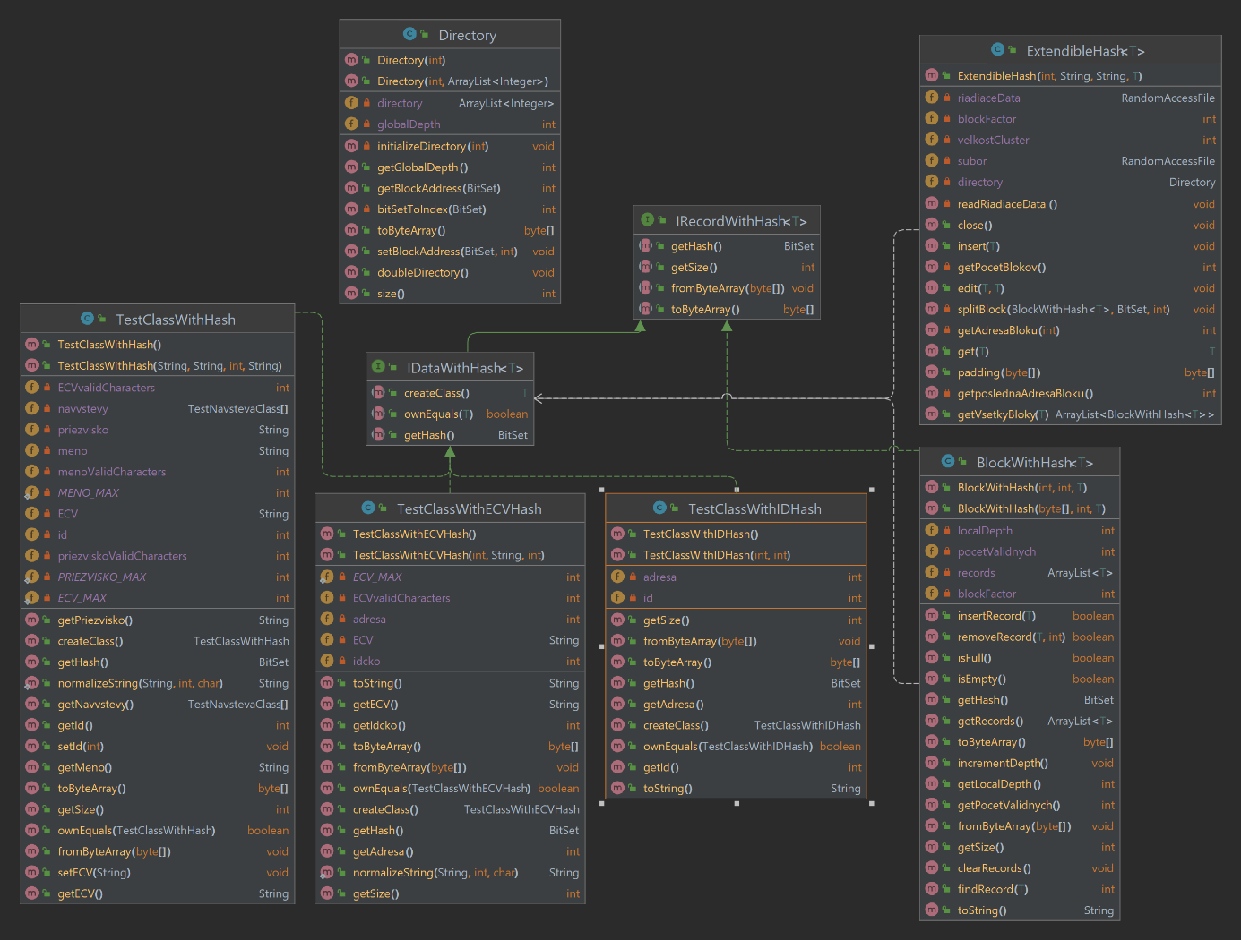
V Extendible Hash File, keďže si štruktúra sama spravuje adresy blokov, pri vkladaní a vyhľadávaní a upravovaní záznamov nám netreba posielať adresy blokov ako parametre funkcie. Adresu získavame podľa Hashu každého záznamu. Operácie insert(), edit(), get(), update() sú vysvetlené nižšie v dokumente.
Na manažovanie adries sa využíva trieda Directory. Pri duplikovaní veľkosti directory sa jednoducho ukladajú rovnaké adresy na bloky postupne na koniec ArrayListu.
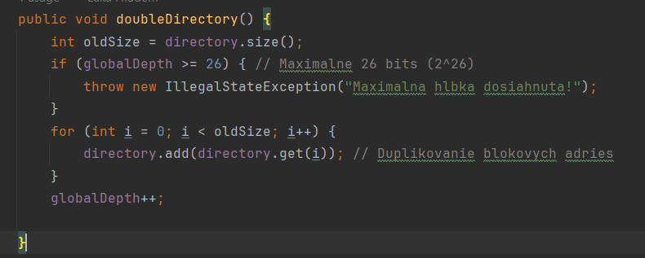
Directory predstavuje ArrayList číselných hodnôt (adries na bloky). Z hashu získame podľa globálnej hĺbky index pozície adresy na konkrétny blok v ArrayList.
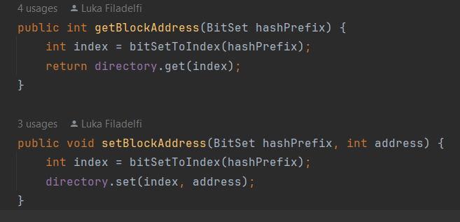
Štruktúra blokov pri Extendible heshovaní je veľmi podobná, len naviac si musí každý blok uchovávať lokálnu hĺbku bloku, ktorá sa využíva pri získavaní relevantných bitov z hashu záznamu nachádzajúcich sa v bloku.
Dáta, ktoré vkladáme, sú veľmi podobné ako pri HeapFile, len naviac musí každý záznam implementovať funkciu na získanie hashu v podobe BitSetu. Pri TestClassWithIDHash hashujeme ID zákazníka, kde jednoducho získame BitSet z číselnej hodnoty ID. Pri TestClassWithECVHash musíme však EČV orezať a získať iba prvé 4 znaky stringu, aby sa BitSetová hosnota zmestila do 32 bitov, pretože vznikajú problémy pri duplikovani directory pri hodnotách s viac ako 32 bitmi.

GUI
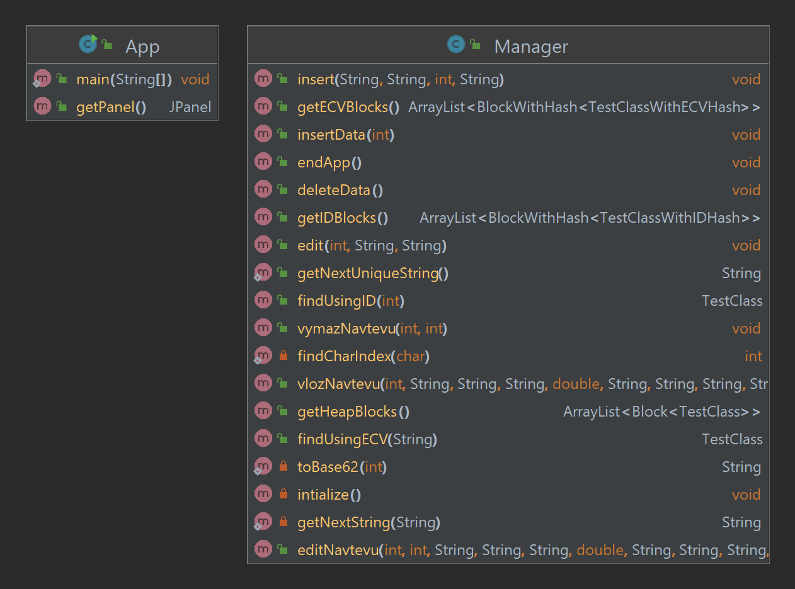
Trieda Manager slúži ako prostredný modul pri komunikácií medzi GUI aplikáciou a databázovým jadrom. Obsahuje aj generátor dát, ktorý generuje identifikačné čísla aj 4 znakové stringy. Manažér inicializuje jeden HeapFile, kde sa ukladajú vozidlá a aj návštevy v blokoch, a dva Extendible Hash súbory, jeden s hashovaním podľa id a druhý s hashovaním podľa evidenčného čísla. Pri vyhľadávaní sa v Extendible Hash súbore sa najprv nájde záznam s adresou na blok v Heapfile (záleži, v ktorom súbore vyhľadávame, podľa toho, či vyhľadávame pomocou id alebo evidenčného čísla) a následne sa dáta vyhľadávajú podľa adresy v HeapFile. Pri vkladaní nového vozidla/zákazníka sa najprv dáta vložia do HeapFile, ktoré vrátia adresu na blok, a potom sa vytvoria dve triedy, jeden pre id hash a druhý pre EČV hash, kde sa uloží aj adresa na blok do záznamu. A následne sa do oboch súborov vložia tieto triedy podľa relevantného hash.

Testovanie
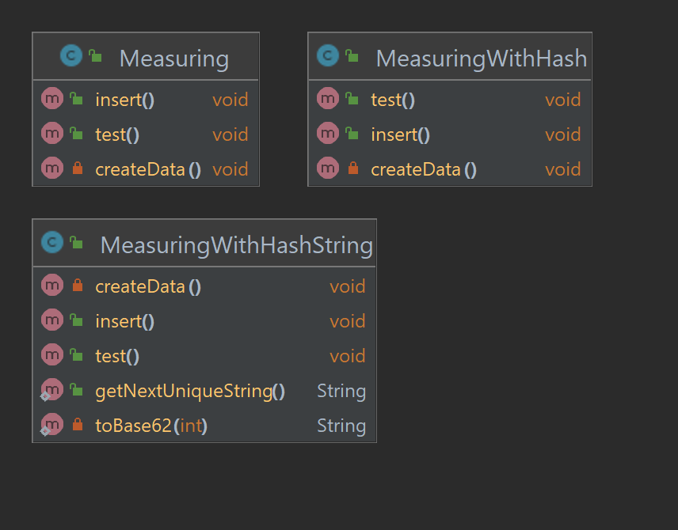
Tieto 3 triedy slúžia na testovanie štruktúr, pričom Measuring slúži na testovanie HeapFile, MeasuringWithHash slúži na testovanie Heshovacieho súbora, kde hash sa získava z celého čísla a MeasuringWithString, kde sa hash získava zo stringu. Všetky triedy sa spustia vytvorením inštancie, následným vložením dát cez metódu insert() a otestovaním pomocou metódy test().

Popis operácií

Heap File

Vkladanie
Neplatne adresy v štruktúre som si určil ako 0, čiže prvý blok má adresu 1. Vkladať môžeme na prázdne miesto v bloku, kde sa už nachádzajú záznamy, do úplne prázdneho bloku bez záznamov, alebo keď je všade plno, tak si vytvoríme nový blok a vložíme do neho záznam. Preferuje sa najprv blok, kde už existujú záznamy, následne prázdny blok a ak je všade plno tak sa vytvorí nový blok.
Ak vytvárame nový blok, musíme si zistiť adresu posledného bloku. Nastavíme pointer na koniec súboru, vytvoríme nový blok, vložíme do neho záznam. Jeho adresu určíme ako adresa posledného existujúceho bloku v súbore plus 1. Zistíme, či po vložení je blok plný, a ak nie je, tak ho zreťazíme do postupnosti čiastočne zaplnených blokov a nastavíme adresu na prvý čiastočne voľný blok ako adresu na vkladaný blok. Ak je plný, tak ho nemusíme s ničím zreťazovať. Nakoniec zapíšeme blok na koniec súboru. Počet prístupov = (je blok plný = 1) / (je blok čiastočne zaplnený - [blok má nasledovníka = 3 / blok má aj predchodcu aj nasledovníka = 5]).
Ak zapisujeme už to čiastočne zaplneného súboru, naseekujeme sa na adresu prvého čiastočne voľného bloku v súbore, načítame dáta, vložíme do neho záznam. Ak je v bloku ešte miesto, nemusíme meniť adresy a iba zapíšeme do súboru. Ak je však plný, musíme ho odstrániť zo zreťazenia čiastočne voľných blokov a nastaviť adresu prvého čiastočne voľného bloku na jeho nasledovníka. Počet prístupov (je blok čiastočne zaplnený = 2) / (je blok plný a nie je zreťazený – 2 / je blok plný a má predchodcu v zreťazení – 4 / je blok plný a má nasledovníka v zreťazení – 4 / je blok plný a má predchodcu a nasledovníka v zreťazení - 6).
Ak zapisujeme do úplne prázdneho bloku, načítame dáta do bloku pomocou adresy na úplne prvý voľný blok, vložíme tam záznam. Ako adresu na prvý úplne voľný blok určím jeho nasledovníka. Blok odoberiem zo zreťazenia voľných blokov. Ak je v bloku ešte voľné miesto, tak ho vložím do zreťazenia čiastočne voľných blokov a jeho adresu určím ako adresu na prvý čiastočne voľný blok. Počet prístupov = (nie je zreťazený – 2 / blok má predchodcu v zreťazení – 4 / blok a má nasledovníka v zreťazení – 4 / blok má predchodcu a nasledovníka v zreťazení - 6) + (blok nie je zaplnený a má nasledovníka – 2 / blok nie je zaplnený a má predchodcu – 2 / blok nie je zaplnený a má nasledovníka aj predchodcu – 4).

Vyhľadanie:
Podľa adresy nájdeme blok v súbore, a načítame ho. Prechádzame položky uložené v bloku a keď sa kľúčové atribúty zhodujú, tak sa vrátia. Počet prístupov : 1.

Update:
Pri update musím najprv načítať blok na odoslanej adrese, a následne po nájdení nahradiť záznam vkladaným záznamom a celý blok znova zapísať. Počet prístupov : 2.

Mazanie:
Prečítam dáta do bloku z odoslanej adresy. V bloku sa snažím nájsť záznam, a ak sa úspešne našiel, tak môžem pokračovať. Vymažem záznam z bloku a získam, či už blok nie je prázdny.
Ak je blok prázdny:
Zistím, či nie je blok určený ako prvý čiastočne voľný blok, a ak áno, tak aktualizujem danú adresu na jeho nasledovníka.
Zistím, či je blok na konci súboru. Ak áno, tak postupne kontrolujem bloky na konci súboru a zisťujem, či sú dané bloky prázdne. Odoberám bloky zo zreťazenia úplne voľných blokov, skracujem súbor a načítavam nové bloky, až do kým nenájdem blok v ktorom sú už záznamy. Počet prístupov = (blok má predchodcu v zreťazení – 4 / blok má nasledovníka v zreťazení – 4 / blok má predchodcu a nasledovníka v zreťazení - 6) * počet voľných blokov od konca súboru.
Ak nie je blok na konci súboru, tak ho odstránim zo zreťazenia čiastočne voľných blokov a vložím ho do zreťazenia voľných blokov a nastavím adresu na prvý úplne voľný blok na adresu bloku. Počet prístupov = (blok má predchodcu v zreťazení – 4 / blok má nasledovníka v zreťazení – 4 / blok má predchodcu a nasledovníka v zreťazení - 6) + (existuje zreťazenie voľných blokov - 2).
Ak nie je blok prázdny:
Zistím či bol blok pred odobraním záznamu plný, čo znamená, že ho musím zaradiť do zreťazenia čiastočne voľných blokov a nastaviť adresu na prvý čiastočne voľný blok na neho. Počet prístupov: (blok má nasledovníka – 4 / blok má predchodcu – 4 / blok má nasledovníka aj predchodcu – 6).
Ak blok nebol pred odobraním záznamu plný, tak iba zapíšem údaje bloku do súboru. Počet prístupov : 2.

Extendible hashing

Vkladanie
Adresy blokov si číslujem od 0. Získame hash vkladaného prvku a získame počet bitov rovnajúcim sa globálnej hĺbke adresára. Nájdeme adresu podľa prefixu. Ak blok nie je ešte vytvorený, tak sa vytvorí, vloží sa do neho záznam, zapíše sa na koniec súboru. Počet prístupov : 1.
Ak získaná adresa ukazuje na už existujúci blok, tak ho načítame zo súboru. Skontrolujeme, či je blok plný, a ak nie je, vloží sa do neho jednoducho záznam a zapíše sa do súboru. Počet prístupov : 2.
Ak je blok plný, musí určite nastať delenie bloku. Ešte však pred tým skontrolujeme, či delením bloku nezvýšime globálnu hĺbku adresára. Potom musím zdvojnásobiť adresár. Pri delení bloku ponechávam pôvodný a vytváram jeden nový blok, medzi ktoré rozdeľujem už existujúce prvky. Oba bloky zapíšem do súboru a aktualizujem ich prefixy a adresy blokov. Následne sa pokúšam znova vložiť vkladaný prvok. Počet prístupov : (načítanie bloku – 1 + delenie bloku – 2 (ak zapisuje iba do pôvodného bloku) / 3 (ak sa nachádaza záznam aj v novom bloku)) * počet delení bloku + 2 (načítanie a uloženie bloku).

Vyhľadanie:
Z dát získame hash, a podľa neho nájdeme v adresári adresu bloku v súbore. Blok načítame. Prechádzame položky uložené v bloku a keď sa kľúčové atribúty zhodujú, tak sa vrátia. Počet prístupov : 1.

Update:
Podobne ako pri HeapFile, musíme najprv načítať blok na adrese získanej pomocou hashu, a následne zapísať do bloku nový záznam. Počet prístupov : 2.

Manažovanie prázdnych blokov

Heap File
Využívajú sa adresy na prvý voľný blok a prvý čiastočne voľný blok. Pri vkladaní sa buď zaraďujú do zreťazenia čiastočne voľných blokov, ak bol nový blok vytvorený a boli do neho vložené dáta, alebo sa odstraňuje zo zreťazenia čiastočne voľných blokov, ak sa blok naplnil.
Pri mazaní sa buď zaraďuje do zreťazenia čiastočne voľných blokov, ak bol blok pred zmazaním záznamu plný, alebo sa zaradí do zreťazenia voľných blokov ak zostal prázdny. Ak sa však blok úplne maže, tak sa musí odstrániť zo zreťazenia blokov, či už čiastočne plných alebo prázdnych.

Extendible Hash
Manažovanie prázdnych blokov tu prebieha v metóde splitBlock(), kde sa rozdeľujú záznamy do dvoch blokov v prípade, že je blok naplnený. Ak v novom bloku sa nebudú nachádzať žiadne záznamy, jednoducho sa nezapíše do súboru (adresa v directory zostáva na -1). Blok sa iba vytvorí po tom, čo sa bude chcieť záznam do neho zaradiť.
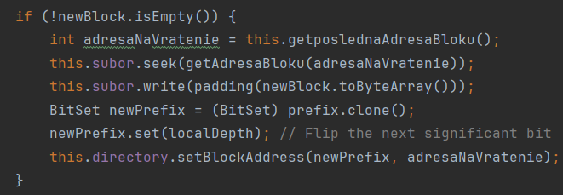

GUI aplikácia
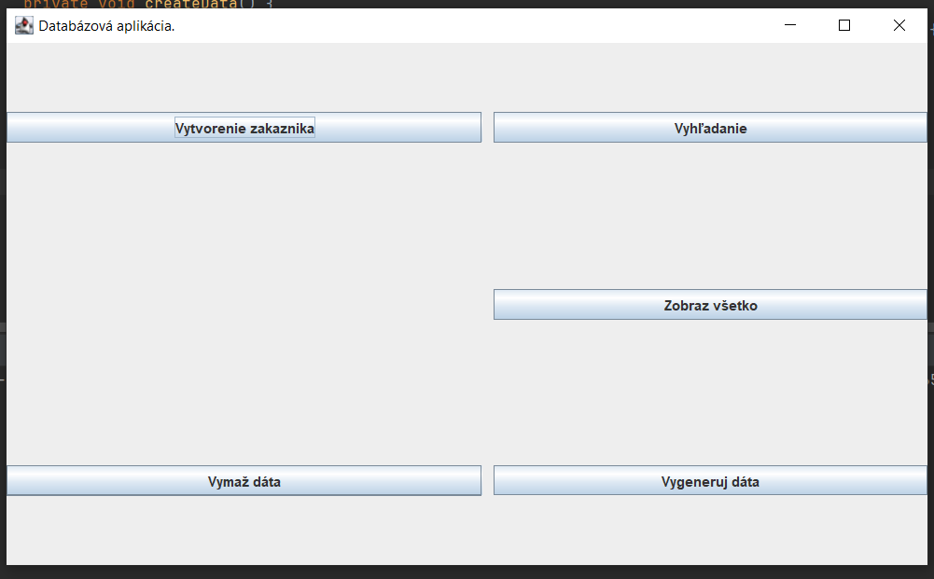
Vytvoriť zákazníka/vozidlo môžeme po stlačení tlačidla vytvorenie zákazníka v menu a zadaním údajov. Keby chcem vytvoriť návštevu, musíme prejsť na vyhľadávanie, nájsť zákazníka a následne vytvoriť návštevu pre zákazníka. Zákazníka môžeme vyhľadať zadaním buď ID alebo EČV a následne stlačiť tlačidlo potvrdiť pod vyplneným údajom. Ak chceme editovať návštevu, musíme si ju najprv vybrať v zozname, a až vtedy môžeme upraviť údaje potvrdiť zmeny.
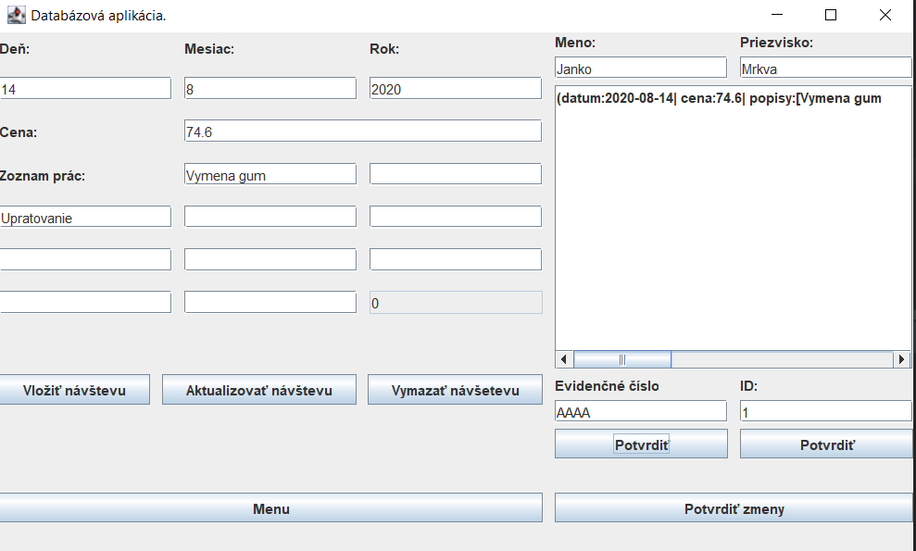
Pomocou tlačidla zobraziť všetko sa vypíšu všetky bloky v troch súboroch. Pomocou tlačidla vymaž dáta sa vymaže všetko zo súborov a vytvoria sa nové riadiace dáta. Vygeneruj dáta slúži na vygenerovanie požadované počtu dát.

